Для заказа доставки данной работы воспользуйтесь поиском на сайте по ссылке: http://www.mydisser.com/search.html
АКАДЕМІЯ ЦИВІЛЬНОГО ЗАХИСТУ УКРАЇНИ

КЛЮЧКА ЮРІЙ ПАВЛОВИЧ

УДК 614.84

ОЦІНКА ПОЖЕЖОВИБУХОНЕБЕЗПЕКИ СИСТЕМ
ЗБЕРІГАННЯ ТА ПОДАЧІ ВОДНЮ НА ОСНОВІ
ОБОРОТНИХ ГІДРИДІВ ІНТЕРМЕТАЛІДІВ ТА РОЗРОБКА
РЕКОМЕНДАЦІЙ ЩОДО ЇЇ ЗНИЖЕННЯ

21.06.02 – Пожежна безпека

Автореферат
дисертації на здобуття
наукового ступеня кандидата технічних наук

Харків – 2006
Дисертацією є рукопис.

Робота виконана в Академії цивільного захисту України МНС України.

Науковий керівник – | доктор технічних наук, професор Кривцова Валентина Іванівна, Академія цивільного захисту України МНС України, проректор з наукової роботи
Офіційні опоненти: | доктор технічних наук, професор Соловей Віктор Васильович, Інститут проблем машинобудування НАН України, завідувач відділом гідридних енергоустановок
 | кандидат технічних наук, доцент Тищенко Олександр Михайлович, Черкаський інститут пожежної безпеки ім. Героїв Чорнобиля МНС України, перший проректор з навчально-методичної роботи
Провідна установа – | Харківський державний технічний університет будівництва та архітектури, кафедра комп’ютерного моделювання та інформаційних технологій, Міністерство освіти і науки України, м. Харків.

Захист відбудеться “___” __________ 2006 р. о ___ годині на засіданні спеціалізованої вченої ради Д 64.707.01 в Академії цивільного захисту України за адресою: вул. Чернишевського, 94, м. Харків, 61023.

З дисертацією можна ознайомитись у бібліотеці Академії цивільного захисту України за адресою: вул. Чернишевського, 94, м. Харків, 61023.

Автореферат розісланий “___” __________ 2006 р.

Вчений секретар
спеціалізованої вченої ради І.А. Чуб
ЗАГАЛЬНА ХАРАКТЕРИСТИКА

Актуальність теми. Водень є одним з перспективних, екологічно безпечних вторинних енергоджерел. В силу своїх фізико-хімічних властивостей водень використовується в космічній і автомобільній промисловості, мікро- і наноелектроніці, хімічній промисловості, телекомунікаціях тощо. В той же час, ефективність використання водню в енергетичних установках визначається не тільки його характеристиками, але й характеристиками його системи зберігання й подачі (СЗП).
Одним із перспективних способів зберігання водню є зберігання в хімічно зв'язаному стані, зокрема, у формі оборотних гідридів інтерметалідів.
Дослідження в сфері розробки, створення та визначення властивостей оборотних гідридів інтерметалідів проводилися в ІМЕТ АН РФ, ІПМаш НАН України та ін. Роботи Гольцова В. А., Солов'я В. В., Кривцової В. І. та ін.
дозволили оцінити існуючий рівень розробки СЗП водню з використанням
гідридів інтерметалічних сполук (ІМС), їхні властивості та характеристики.
СЗП водню з використанням оборотних гідридів інтерметалідів мають досить високий рівень пророблення, однак, в більшості випадків, це стосується створення сполук, які дозволяють поглинати та виділяти максимальну кількість водню при досить низьких значеннях температури й тиску. Пожежовибухонебезпека (ПВН) систем на основі оборотних гідридів інтерметалідів розглядалася тільки з урахуванням міцнісних властивостей систем і устаткування, що використовується. Однак, як показав аналіз, ПВН таких систем залежить від параметрів десорбованого водню, характеристик процесів сорбції, зберігання і десорбції, а також від характеру конструктивних рішень і параметрів як СЗП, так і приміщення, у якому вона експлуатується.
Таким чином, незважаючи на те, що водень є перспективним енергоносієм, а його зберігання у вигляді оборотних гідридів інтерметалідів досить безпечне в порівнянні зі зберіганням у газоподібному і рідинному стані, ПВН таких систем залишається маловивченою, а її рівень невизначеним.
У зв'язку з цим, актуальною задачею є визначення комплексу термодинамічних і експлуатаційних характеристик СЗП водню, а також їхнього взаємозв'язку з показниками рівня ПВН систем такого типу.
Зв'язок роботи з науковими програмами, планами, темами. Робота виконувалася в рамках Державної програми забезпечення пожежної безпеки в Україні на 2000 ÷ 2010 р.р., а також у рамках держбюджетної НДР № 0105U009099 (2006 р.).
Мета та задачі дослідження. Метою дисертаційної роботи є оцінка ПВН СЗП водню на основі оборотних гідридів інтерметалідів і обґрунтування можливості її зниження шляхом регулювання термодинамічних характеристик процесу генерації й використання схемотехнічних рішень.
Для досягнення поставленої мети необхідно вирішити наступні задачі:
- провести аналіз областей використання СЗП водню на основі оборотних гідридів інтерметалідів і оцінити рівень вивчення питань, пов'язаних із ПВН таких систем;
- визначити комплекс термодинамічних і фізико-хімічних характеристик та параметрів процесу генерації водню в СХП на основі гідридів ИМС та встановити взаємозв'язок параметрів технологічного процесу генерації водню із
показниками ПВН СЗП;
- розробити математичні моделі, що визначають характеристики генераторів водню в аварійних режимах їхньої роботи у випадку зміни площі вихідного отвору газогенератора або температурного режиму;
- оцінити рівень ПВН СЗП даного типу;
- розробити рекомендації щодо зниження рівня ПВН СЗП даного типу.
Об'єктом дослідження є процеси зберігання, сорбції і десорбції водню в СЗП водню на основі оборотних гідридів інтерметалідів.
Предметом дослідження є пожежовибухонебезпека СЗП водню на основі оборотних гідридів інтерметалідів.
Методи дослідження: метод математичного моделювання в металогідридних системах; методи теорії планування експерименту; метод «нульмірної» балістики; методи операційного обчислення; чисельні методи рішення рівнянь.
Наукова новизна отриманих результатів полягає у наступному:
- обґрунтовано необхідність визначення пожежовибухонебезпеки СЗП водню даного типу з урахуванням режиму роботи та параметрів технологічного процесу;
- вперше з використанням методу, заснованого на визначенні термоди-намічних властивостей неідеальної водневої підсистеми металогідрида й рівноважної з гідридом молекулярної фази водню, отримані термодинамічні
характеристики процесу генерації водню з оборотного гідриду інтерметаліда LaNi₅H_{x}, а також критичні значення температури та концентрації водню в
ньому;
- вперше визначено допустимі області значень температури і тиску, які забезпечують найбільш безпечне функціонування СЗП залежно від концентрації водню в гідриді інтерметаліду;
- вперше з використанням методу «нульмірної» балістики отримані математичні моделі функціонування СЗП даного типу в аварійному режимі їхньої роботи;
- вперше отримані оцінки пожежовибухонебезпеки СЗП водню на основі оборотних гідридів інтерметалідів і встановлений її взаємозв'язок з режимом функціонування СЗП;
- вперше розроблено рекомендації з вибору характеристик СЗП водню і параметрів технологічного приміщення, у якому вони експлуатуються, з метою забезпечення мінімального рівня пожежовибухонебезпеки.
Практичне значення отриманих результатів. Комплекс математичних моделей, що описують процеси генерації водню, у сукупності з отриманими значеннями термодинамічних параметрів і системотехнічних рішень є теоретичною базою для синтезу та експлуатації СЗП водню на основі оборотних гідридів інтерметалідів з мінімальним рівнем пожежовибухонебезпеки.
Математичні моделі процесів генерації водню, що описують функціонування СЗП при розгерметизації газогенератора, використовуються в навчальних процесах АЦЗУ МНС України і Черкаського інституту пожежної безпеки ім. Героїв Чорнобиля, а також можуть бути використані проектно-конструкторськими організаціями при розрахунку об'ємів приміщень, що містять СЗП даного типу. Практичні рекомендації з тривалості режимів генерації, параметрів роботи СЗП водню на основі гідридів ІМС та її характеристик, що забезпечують мінімальну пожежовибухонебезпеку, були використані у відділі гідридних енергоустановок ІПМаш НАН України та ЗАТ НТВ «Котлоенергопром».
Особистий внесок здобувача. Автором для гідриду інтерметаліду LaNi₅H_{x} визначені: фазові рівноваги в даній системі і значення критичної температури та концентрації водню в гідриді інтерметаліду; припустимі області значень температури й тиску, що забезпечують найбільш безпечне функціонування СЗП залежно від концентрації водню в гідриді інтерметаліду.
Визначено вплив процесів водневого охрупчення елементів системи на ПВН СЗП даного типу. У співавторстві автором розроблені математичні моделі функціонування СЗП даного типу в аварійному режимі роботи для випадків зміни температури і площі вихідного отвору газогенератора.
Особисто автором отримані чисельні оцінки, пов'язані з визначенням ПВН СЗП даного типу і її взаємозв'язку з режимом роботи; розроблені рекомендації з вибору параметрів режимів роботи СЗП водню з мінімальною пожежовибухонебезпекою.
Апробація результатів дисертації. Основні результати роботи доповідалися та обговорювалися на: II Міжнародній науково-технічній конференції
«Шляхи автоматизації, інформатизації та комп’ютеризації діяльності МНС України» (м. Харків, 2005), IX International Conference on Hidrogen Materials Science (ICHMS’2005) (Sevastopol, Ukraine, 2005), VII Всеукраїнської науково-практичної конференції рятувальників «Пожежна безпека та аварійно-рятувальна справа: стан, проблеми, перспективи» (г. Киев, 2005), III Міжнародній науково-практичній конференції «Чрезвычайные ситуации: предупреждение и ликвидация» (г. Минск, 2005), а також на постійно діючому науково-технічному семінарі АЦЗУ (м. Харків, 2004 ÷ 2006).
Публікації. За результатами дисертаційної роботи опубліковано 5 наукових статей у виданнях, що входять до Переліку ВАК України, 1 патент України на винахід та 4 тези доповідей на наукових конференціях.
Структура й об'єм роботи. Дисертація складається з введення, чотирьох розділів, висновків та додатка. Загальний об'єм дисертації становить 130 сторінок, вона містить 45 малюнків, 10 таблиць та 122 використаних літературних джерела.
ОСНОВНИЙ ЗМІСТ РОБОТИ

В першому розділі розглянуті сфери використання водню, що є перспек-тивним, універсальним, екологічно чистим енергоносієм, розповсюдження якого стримується способом зберігання та пожежовибухонебезпекою його використання. Було встановлено, що до основних способів зберігання водню можна віднести зберігання в газоподібному, рідинному, а також фізично та хімічно пов’язаному станах, причому кожен з цих способів має свої переваги та недоліки.
Аналіз показав, що одним з перспективних способів зберігання водню є зберігання у хімічно пов’язаному стані, а саме, у формі твердих сполук, до чого відноситься зберігання у вигляді оборотних гідридів інтерметалідів, які спроможні як поглинати водень, так і виділяти його. Процес сорбції-десорбції
водню інтерметалідними сполуками протікає при порівняно низьких температурах та тисках і представляється у вигляді:

, (1)
←Т_{дес}, Р_{дес}

де N – гідридоутворюючий метал II, III, IV груп; M – 3d- і 4d-перехідний метал; n, m=1÷5; х – кількість молекул водню, поглинутих однією молекулою інтерметаліда; Q – теплота реакції; Т_{абс}, Р_{абс} – температура і тиск сорбції водню;
Т_{дес}, Р_{дес} – температура і тиск десорбції водню.
Зберігання водню в вигляді гідридів ІМС має наступні переваги в порівнянні з іншими способами зберігання:
- в генераторі знаходиться порівняно невелика кількість газообразного водню;
- при зберіганні генератор водню знаходиться при низькому тиску;
- об’ємна місткість водню більша, ніж при зберіганні в рідкому та газоподібному стані.
Показано, що найбільш перспективною речовиною, яка містить водень, є оборотний гідрид ІМС LaNi₅Н_{х}. ПВН систем зберігання та подачі (СЗП) водню
такого типу буде складатися з ПВН водню, ПВН гідриду ІМС та ПВН технологічних процесів. Встановлено, що невивченим є ПВН технологічних процесів, яку можна представити наступним чином

ПВН технологічного процесу
ПВН процесу сорбції водню
ПВН процесу зберігання водню
ПВН процесу десорбції водню
ПВН процесу активації гідриду
ПВН процесу утилізації ІМС

Рис. 1. Пожежна небезпека технологічних процесів СЗП водню на основі оборотних гідридів інтерметалідів
Аналіз показав, що ПВН систем даного типу визначалась, як правило,
міцнисними характеристиками генератора та елементів СЗП. В той же час, відомості про зв'язок параметрів технологічного процесу з ПВН СЗП відсутні.
В другому розділі з використанням методу, заснованого на визначенні термодинамічних властивостей неідеальної водневої підсистеми металлогідриду та рівноважної з гідридом молекулярної фази водню, отримані термодинамічні характеристики процесів зберігання та генерації водню у формі гідридів інтерметалідів.
Розглянуто принцип роботи СЗП на основі гідридів ІМС, узагальнена схема якої зображена на рис. 2.

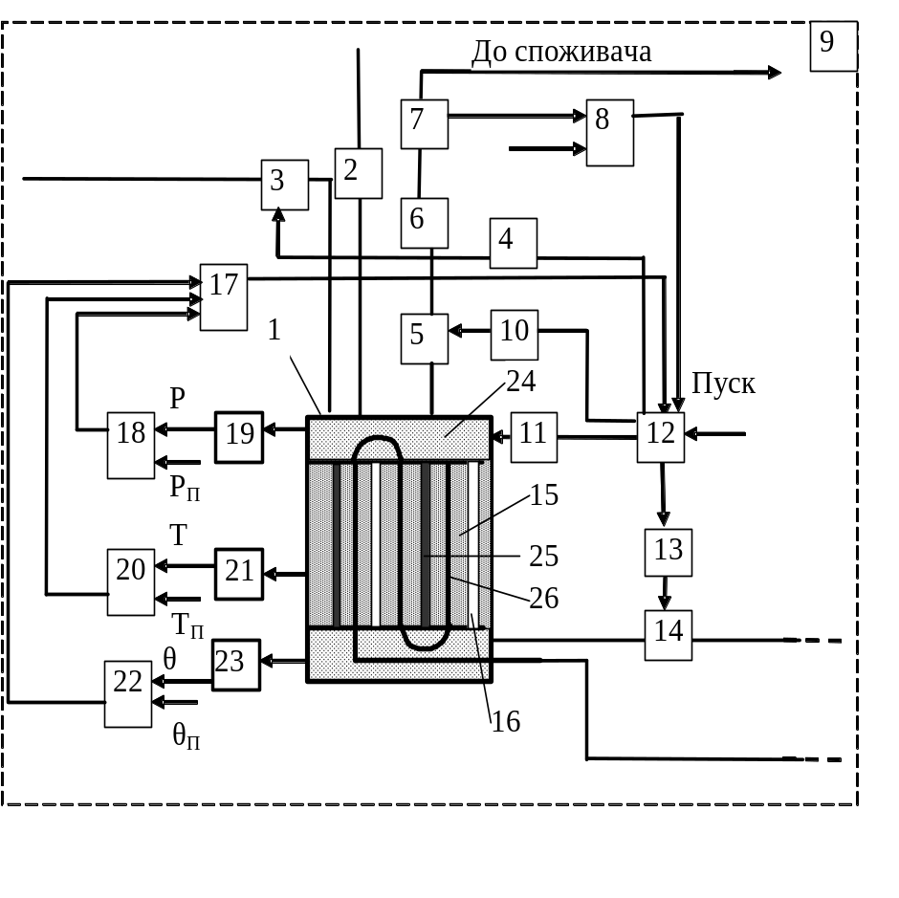
Рис. 2. Узагальнена схема СЗП водню на основі гідридів интерметалідів: 1 - корпус газогенератора; 2 - запобіжний клапан; 3, 5, 14 - електромагнітні клапани; 4, 10, 13 - підсилювач-формувач; 6 - система очищення водню; 7 - витратомір; 8, 18, 20, 22 - пристрій, що порівнює сигнали; 9 - джерело електричного струму; 11 - електронний ключ; 12 - система керування; 15 - гідридна сполука; 16 - канал відводу водню, що виділився; 17 - елемент І; 19 - датчик тиску; 21 - датчик температури; 23 - елемент визначення концентрації; 24 - порожнина для збору водню; 25 - тепловиділяючий елемент; 26 - теплопоглинальний елемент

Визначено, що ПВН технологічного процесу зберігання та генерації водню характеризується температурою гідриду, тиском водню та його концентрацією в гідриді, значення яких можна отримати за допомогою РСТ – діаграм (залежностей тиску в системі від температури та концентрації водню в гідриді) систем гідрид-водень.
Для побудови РСТ-діаграми було визначено тиск в системі в залежності від температури та концентрації водню в гідриді інтерметаліду у відповідності з наступним виразом

, (2)

де Т – температура в системі; 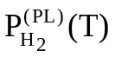 - тиск на рівні плато (область, в якій величина тиску інваріантна до значення відносної концентрації); - відносна концентрація водню в гідриді; 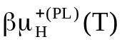 - хімічний потенціал системи на рівні плато; 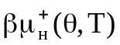 - хімічний потенціал системи, який визначається відповідно до виразу
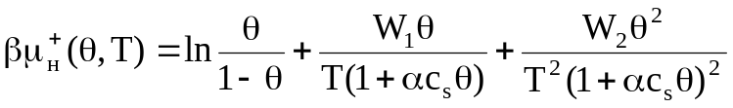, (3)

де W₁ и W₂ - коефіцієнти моделі, які визначаються відповідно до виразів

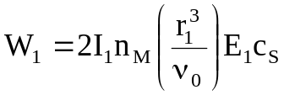; 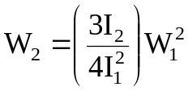, (4)

де 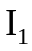,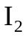 - постійні моделі (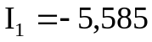,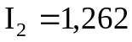), r₁ – відстань між атомами водню в решітці; 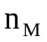 - кількість атомів в елементарній ячейці; 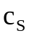 - максимальна кількість поглинаємих атомів водню однією елементарною ячейкою; 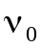 - об’єм елементарної ячейки; α – коефіцієнт делатації.
Тиск на рівні плато розраховувався у відповідності з виразом

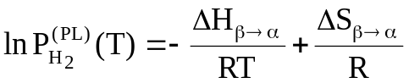, (5)

де R – універсальна газова стала; 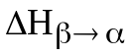, 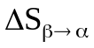 - ентальпія і ентропія β→α-переходу відповідно

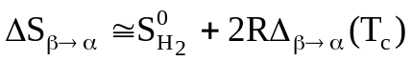; 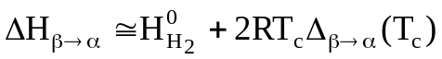, (6)

де 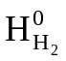, 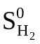 - термодинамічні характеристики водню в ідеальному газовому стані; 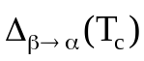 - відносна різниця питомих ентальпій решіточного газу;
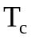 - критична температура.
Показано, що величини критичних параметрів α→β – переходу визначаються наступним чином

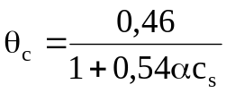; 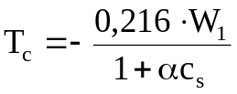, (7)

чисельні значення яких дорівнюють θ_{с}=0,41 атом H/ атом LaNi₅ та Т_{с}=445 К, відповідно.
Були розраховані ізотермічні залежності тиску в системі від концентрації водню у гідриді інтерметаліду LaNi₅ С, які наведені на рис.3.
Для умов роботи СЗП водню,
при яких має місце інваріантність стосовно тиску при варіаціях концентрації водню, визначено область зміни параметрів системи (рис. 4). Показано, що величини параметрів, при яких досягається безпечна робота СЗП водню, повинні належати цій області. В табл. 1 наведено величини цих параметрів, які доцільно рекомендувати для реалізації технологічного процесу генерації водню.
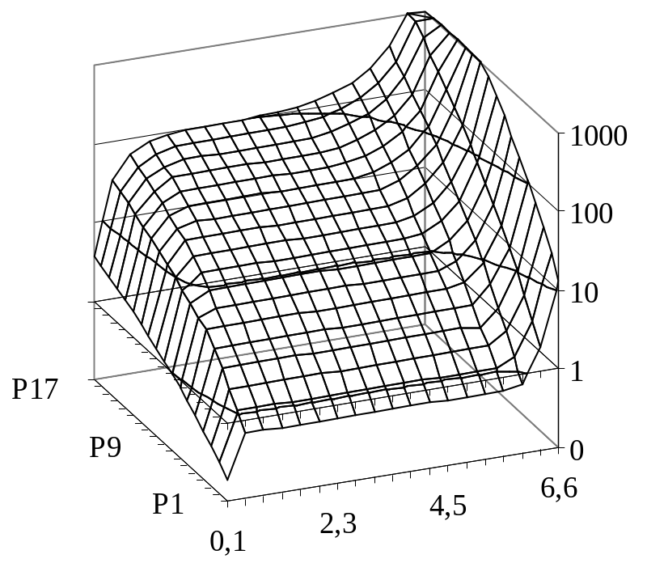
Рис. 3. Ізотерми рівноваги в системі
для LaNi₅Н_{х}
P, 10⁵ Па
С, ат. Н/LaNi₅
Т, К
273
363
Отримано оцінки метрологічних параметрів при визначенні термодинамічних характеристик і показано, що запропонований метод, заснований на визначенні термодинамічних властивостей неідеальної
413

Таблиця 1
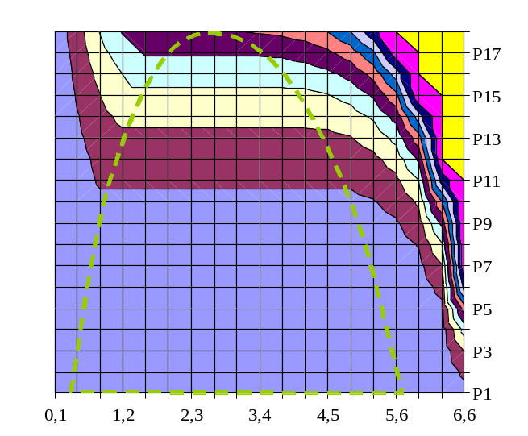

Рис. 4. Допустимі області температур в залежності від тиску і концентрації водню в гідриді
0÷2 МПа
2÷4 МПа
6÷8 МПа
4÷6 МПа
433
413
393
373
353
333
313
293
273
МПа
Т, К
0 1,2 2,3 3,4 4,5
С, ат. Н/LaNi₅
Параметри технологічного процесу, які рекомендовано для безпечного функціонування СЗП

Р, МПа | Т, К | С, ат. Н/LaNi₅
<2 | ≤368 | 1,0÷4,7
2÷4 | ≤398 | 1,2÷4,35
4 ÷6 | ≤417 | 1,6÷3,9
6÷8 | ≤430 | 1,88÷3,45

водневої підсистеми металогідриду та рівноважної з гідридом молекулярної фази водню, має переваги по точності порівняно з існуючими в 1,2÷3,0 рази в залежності від значення температури.
Доведено, що для такої області зміни параметрів термодинамічного процесу унеможливлюється процес водневого охрупчення матеріалу порожнини генератора.
В третьому розділі проведено аналіз можливих аварійних ситуацій, що пов’язані з неконтрольованими змінами температури та площі вихідного отвору
газогенератора. З використанням методу «нульмірної» балістики отримані математичні моделі процесу газогенерації, в основі яких лежать рівняння збереження маси та енергії, що усереднені за об’ємом

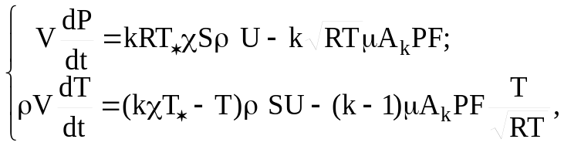 (8)

де 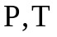– відповідно усереднені за об’ємом тиск та температура газової фази у газогенераторі; 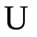– усереднена за об’ємом швидкість газогенерації; 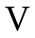 – вільний об’єм порожнини газогенератора; 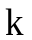 – показник адіабати; 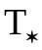 – середня температура у зоні реакції на межі розділу фаз; – середній за об’ємом та часом коефіцієнт теплових втрат у порожнині газогенератора; – площа поверхні газовиділення; – коефіцієнт витрат крізь вихідний отвір; 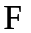 – площа поперечного перетину вихідного отвору; – щільність газу, що генерується; 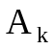 – функція показника ізоентропи.
Після лінеаризації система рівнянь (8) зводиться до наступного вигляду

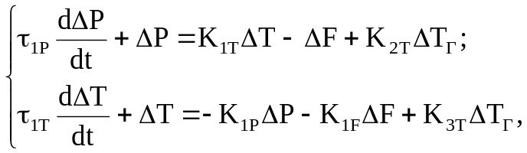 (9)

де враховані позначення:
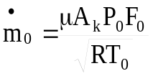; 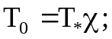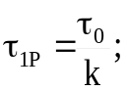 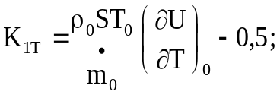 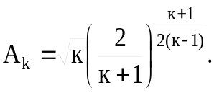 (10)
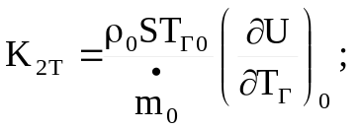 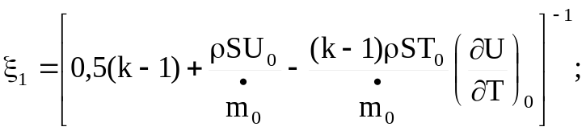 (11)

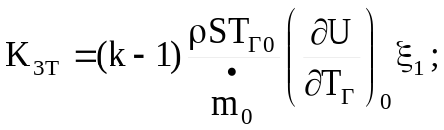 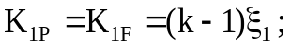 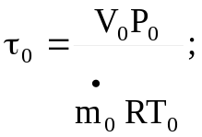 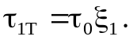 (12)
де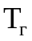 – температура генерації водню.
Індекс «0» відображає належність відповідних параметрів до квазістаціонарного режиму роботи газогенератора.
Система рівнянь (9) може бути представлена у вигляді моделі, яка описує зміну приросту температури в газогенераторі відносно його квазістаціонарного режиму роботи

(13)

Для випадку, коли зміна температури генерації водню відбувається відповідно до функції Хевісайда, графічна залежність зміни відносної температури від часу буде мати вигляд, наведений на рис. 5. Також на даному графіку по допоміжній шкалі представлена залежність функції f_{T}(t), яка характеризує вихід системи на стаціонарний режим генерації. Показано, що при f_{Т}=5% час виходу газогенератора на стаціонарний режим складає 0,75 с.

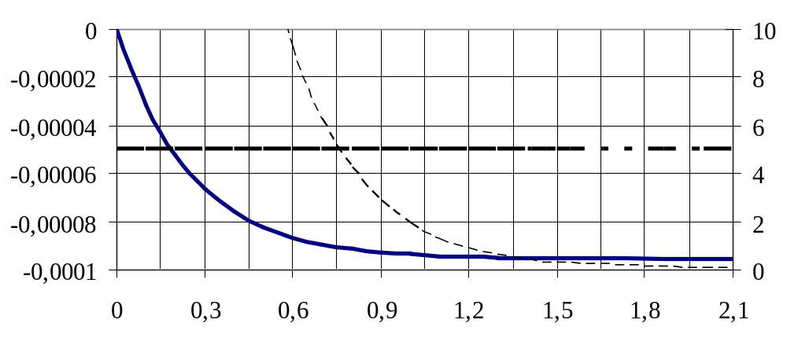
1
3
2
t_{ПП}
t, c
ΔТ∙А⁻¹, 10⁻⁵
f_{T}, %

-2
-4
-6
-8
-10
Рис. 5. Залежність зміни відносної температури від часу, якщо в якості вхідного
змінюємого параметра використовується Т_{г}: 1 – зміна відносної температури; 2 – відносне відхилення від стаціонарного режиму генерації; 3 - пряма, яка відповідає
значенню f_{Т}=5%; А - величина зміни ∆Т_{г}; t_{ПП} – час перехідного процесу

Аналіз показав, що зміна температури генерації ∆Т_{г} призводить до зміни значення температури водню в газогенераторі ∆Т на величину, меншу в 10⁴ разів порівняно зі зміною величини відносної температури генерації.
Для випадку аварійної ситуації в генераторі водню, наприклад, різкому відкритті клапана або утворенні додаткового аварійного отвору, зміна площі вихідного отвору ∆F призводить до зміни відносної температури водню ∆Т на значення, яке менше в 3 рази порівняно із зміною відносної площі вихідного отвору, а характер зміни цього параметру аналогічний тому, який зображений на рис. 5.
Аналогічно виразу (13) було отримано математичну модель, яка описує зміну приросту тиску в газогенераторі при аварійному режимі роботи

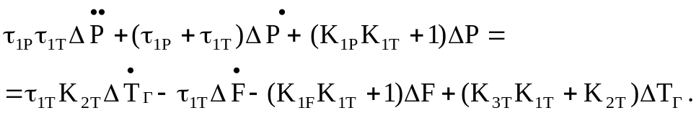 (14)

Було встановлено, що зміна відносної температури генерації призводить до зміни відносного тиску ∆Р на величину, яка менша в 2500 разів порівняно із зміною відносної температури генерації, а характер зміни цього параметру аналогічний тому, який представлений на рис. 5. Залежність зміни відносного тиску водню від часу при зміні площі вихідного отвору газогенератора відповідно до функції Хевісайда представлена на рис. 6.

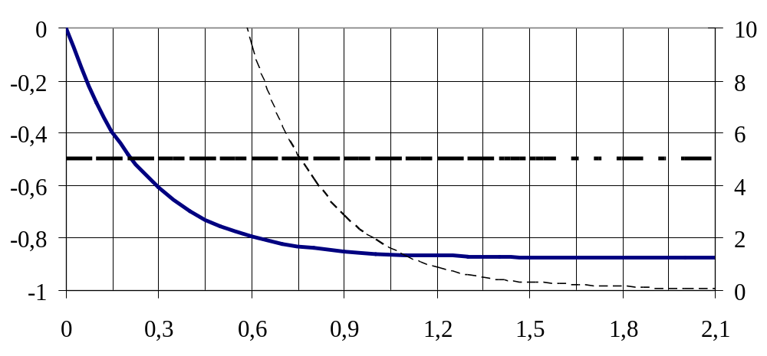
1
3
2
t, c
t_{ПП}
ΔP∙D⁻¹
f_{P}, %
Рис. 6. Залежність зміни відносного тиску від часу, якщо в якості вхідного змінюємого параметра використовується F: 1 – зміна відносного тиску; 2 – відносне відхилення від стаціонарного режиму генерації; 3 - пряма, яка відповідає значенню f_{Р}=5%; D - величина зміни ∆F

З рис. 6 витікає, що зміна площі вихідного отвору газогенератора ∆F призводить до зміни відносного тиску ∆Р на значення, яке менше в 1,1 рази в порівнянні зі зміною відносної площі вихідного отвору ∆F.
Аналіз роботи СЗП даного типу показав, що час виходу газогенератора на стаціонарній режим генерації визначається трьома основними факторами: температурою в системі, вільним об’ємом газогенератора та площею отвору, через який відбувається витік водню з газогенератора. Для отримання залежності часу перехідного процесу від цих факторів було використано методи теорії планування чисельного експерименту, а саме - ротатабельний центрально-композиційний план, причому, виходячи з можливих умов організації технологічного процесу отримання водню, інтервали варіювання факторів були прийняті наступними: Т = (280 ÷ 450) К; V = (0,03 ÷ 0,05) м³; F = (0,0001 ÷ 0,0002) м². У якості математичної моделі, що описує процеси виділення водню, було використано вираз виду

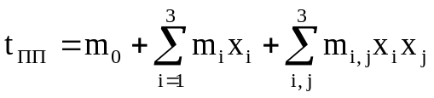 , (15)

де m_{i} , m_{ii}, m_{ij} – параметри (коефіцієнти) моделі, що підлягають визначенню.
В результаті розрахунків було отримано модель часу перехідного процесу наступного виду:
(16)

де х₁, х₂, х₃– кодовані значення температури, вільного об’єму газогенератора та площі вихідного отвору газогенератора відповідно.
На рис. 7 наведено час перехідного процесу в залежності від площі вихідного отвору та температури.
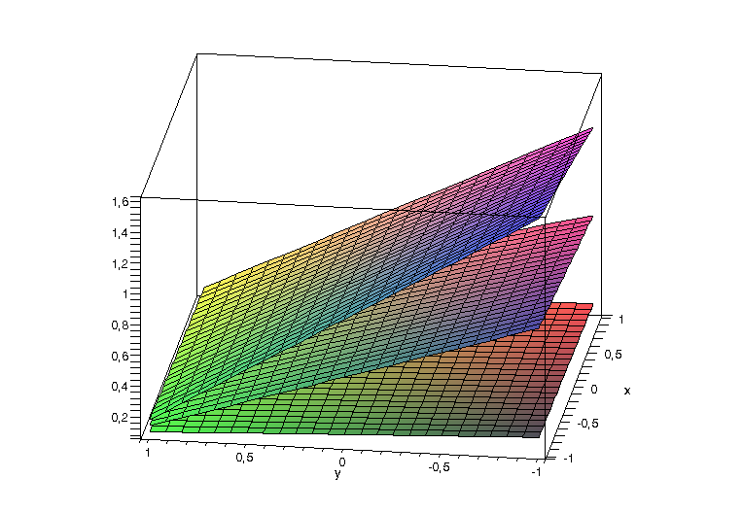

Рис. 7. Час перехідного процесу t_{ПП} у залежності від температури х₁, вільного об’єму газогенератора х₂ та площі вихідного отвору х₃: 1 – х₂=1; 2 – х₂=0; 3 - х₂=-1
1,6
1,2
0,8
0,4
0
1
-1
1
-1
0,51
-0,5
-0,5
0,51
0
0
х₁
t_{ПП}, c
3
2
1
х₃
Аналіз свідчить, що варіації температури практично не впливають на швидкодію газогенератора. Вона також мало змінюється при значенні вільного об’єму V=3·10⁻² м³, якщо має місце варіювання величини площі вихідного отвору в усьому діапазоні, а швидкодія газогенератора при цьому максимальна.
В четвертому розділі проведено оцінку рівня пожежовибухонебезпеки СЗП даного типу, а також розроблені рекомендації по його зниженню. Оцінка рівня ПВН СЗП здійснюється за допомогою граф-схеми, наведеній на рис. 8.

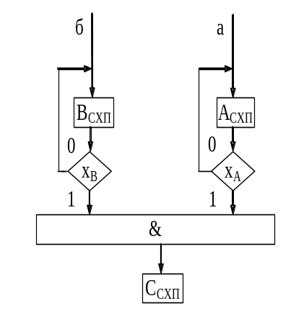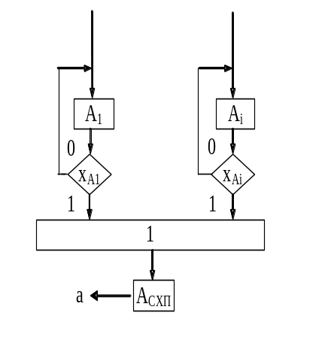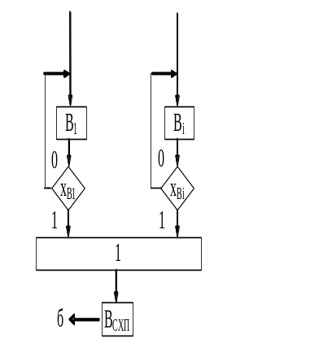
Рис. 8. Граф-схема виникнення ПВН ситуації в системі: А_{і} – подія, пов’язана з виникненням горючого середовища в і-ом елементі СЗП; В_{і} – подія, пов’язана з виникненням джерела запалення в і-ом елементі СЗП; А_{СЗП} – подія, пов’язана з виникненням горючого середовища в СЗП; В_{СЗП} – подія, пов’язана з виникненням джерела запалення в СЗП; х_{Аі}, х_{Ві} - логічні функції
Основою для побудови моделі, яка описує показник ПВН СЗП водню – ймовірність виникнення ПВН ситуації, є відповідні логічні функції.
Ймовірність виникнення ПВН ситуації була визначена по
апроксимуючій формулі:

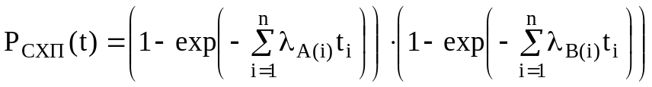, (17)

де n – кількість елементів; 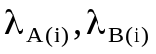 - інтенсивності відмов відповідних технічних елементів, які є причиною виникнення горючого середовища та появи джерела запалення відповідно; 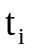 - час безперервної роботи i-ого елемента.
Вплив зовнішніх факторів і параметрів технологічного процесу газогенерації на параметри 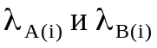 моделі (17) враховувався за допомогою відповідних коефіцієнтів

, (18)

де λ_{0i} – номінальна величина параметра; К_{рi} – коефіцієнт режиму роботи; k_{λ1} – коефіцієнт, який враховує вплив зовнішніх механічних факторів (вібрація, ударні навантаження); k_{λ2} – коефіцієнт, який враховує вплив зовнішніх кліматичних факторів (температура, вологість, тиск).
Визначено, що ймовірність виникнення ПВН ситуації при наявності трьох режимів роботи (сорбція, зберігання, десорбція) буде визначатись у відповідності з виразом

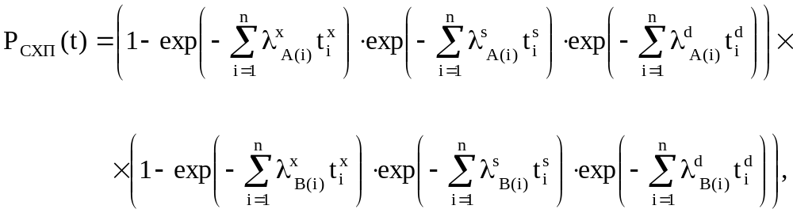 (19)

де індекси x, s, p - відповідають режиму зберігання, сорбції, десорбції відповідно.
В результаті розрахунків було встановлено, що в процесі сорбції на
інтервалі часу, який складає один рік, ймовірність виникнення ПВН ситуації Р_{СХП} при використанні максимальних значень λ₀ для элементів системи, складає 0,117. При цьому ймовірність виникнення горючого середовища Р_{А} складає 0,45, а джерела запалення Р_{В} - 0,26.
Визначено, що при введенні в ланцюг єлектроживлення електромагнітного клапана (ЕМК) запобіжника для обмеження протікаємого струму через котушку ЕМК, максимальне значення Р_{СХП} зменшується в 20 разів (Р_{СХП} - 0,0065). При використанні аналогічної дії до клапану, який працює при десорбції,
було встановлено, що ймовірність виникнення ПВН ситуації в процесі
десорбції зменшується в 10 разів і складає 0,0117. При таких умовах
ймовірність виникнення ПВН ситуації в процесі зберігання водню протягом
року складає 5,8·10⁻⁵.
У відповідності до виразу (19) була визначена ймовірність виникнення ПВН ситуації у змішаному режимі роботи системи. Отримані значення ПВН в залежності від часу сорбції та десорбції на протязі року наведені на рис. 9.

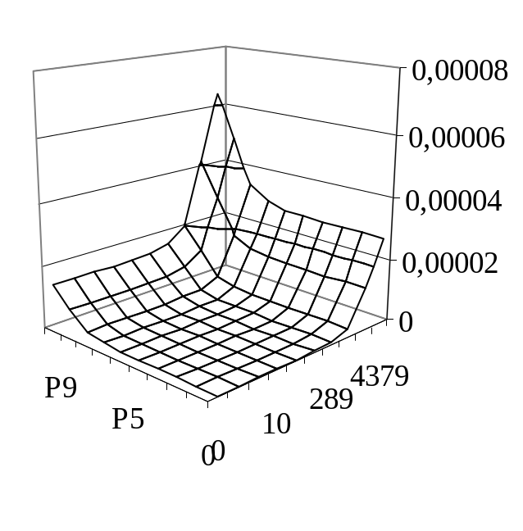  t^{d}, час  t^{s}, час  Р_{СХП}, 10⁻⁵  а)  8  6  4  2  0  0  4380  4380 | 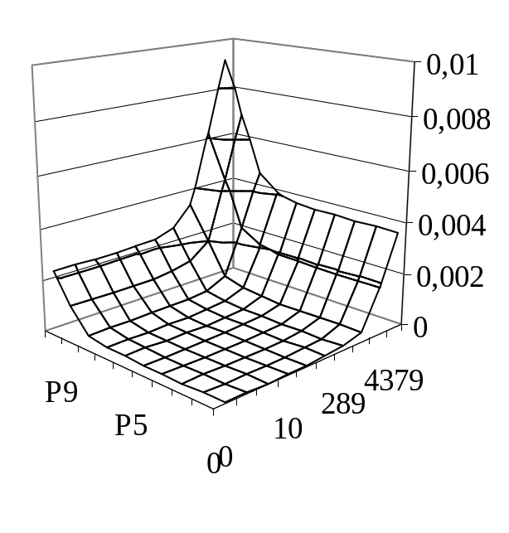  t_{d}, час  t^{s}, час  t^{d}, час  Р_{СХП}, 10⁻³  б)  10  8  6  4  2  0  0  4380  4380
Рис. 9. Ймовірність виникнення ПВН ситуації в СХП в змішаному режимі її експлуатації при використанні мінімальних (а) и максимальних (б) значень λ₀ для елементів СЗП: t^{s} – час сорбції на протязі року; t^{d} – час десорбції на протязі року

λ₀, 10⁻⁶ год⁻¹  3  2  1  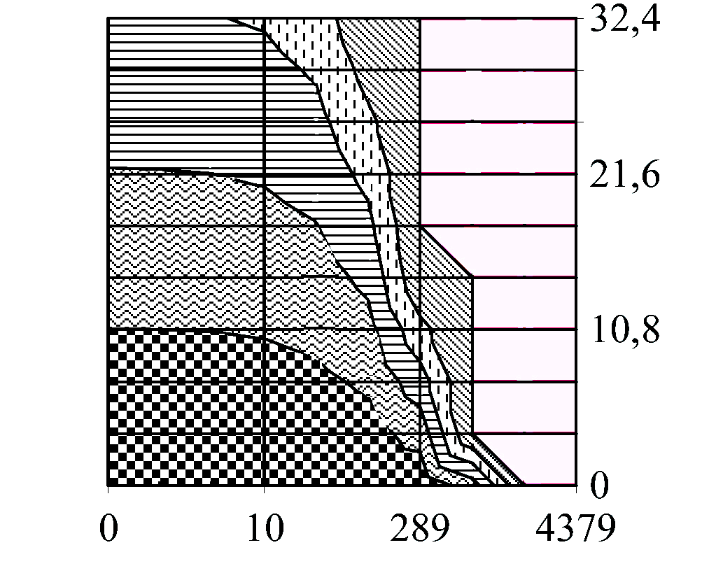  t_{d}, t_{s}, час  4380  5  4 | Було встановлено, що  найбільший вплив на оцінку ПВН СЗП мають величини інтенсивності відмов електромагнітного клапану. На рис. 10 приведені залежності припустимого значення λ₀ для ЕМК від часу сорбції-десорбції та заданих ймовірностях виникнення ПВН ситуації.  Показано, що в якості параметра, який характеризує безпечну  експлуатацію СЗП, доцільно використовувати величину, що дорівнює відношенню об’єму приміщення до маси гідриду і концентрації водню в ньому
Рис. 10. Залежність припустимого значення λ₀ для ЕМК від часу сорбції-десорбції та ймовірності виникнення ПВН ситуації:
1 - Р_{СЗП}=(8 ÷ 10)·10⁻⁵; 2 - Р_{СЗП}=(6 ÷ 8) ·10⁻⁵;
3 - Р_{СЗП}=(4 ÷ 6) ·10⁻⁵; 4 - Р_{СЗП}=(2 ÷ 4)·10⁻⁵;
5 - Р_{СЗП}< 2·10⁻⁵
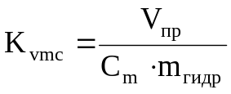. (20)

Було встановлено, що для характерних параметрів системи даного типу 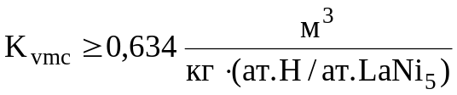. На рис. 11 і рис. 12 наведено номограми для визначення допустимої концентрації водню в гідриді в залежності від об’єму приміщення, де функціонує СЗП, та маси гідриду.

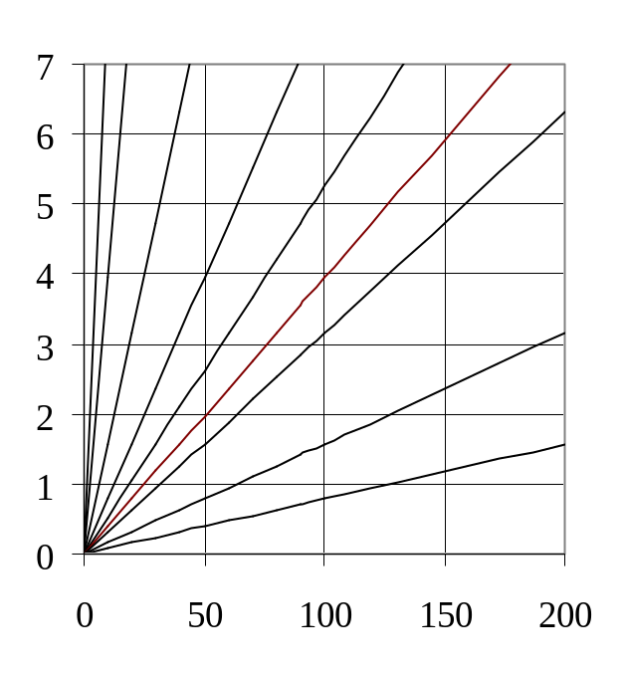  С_{m}, ат. Н/ ат. LaNi₅  2 кг  10 кг  4 кг  20 кг  30 кг  40 кг  50 кг  100 кг  200 кг  V, м³ | 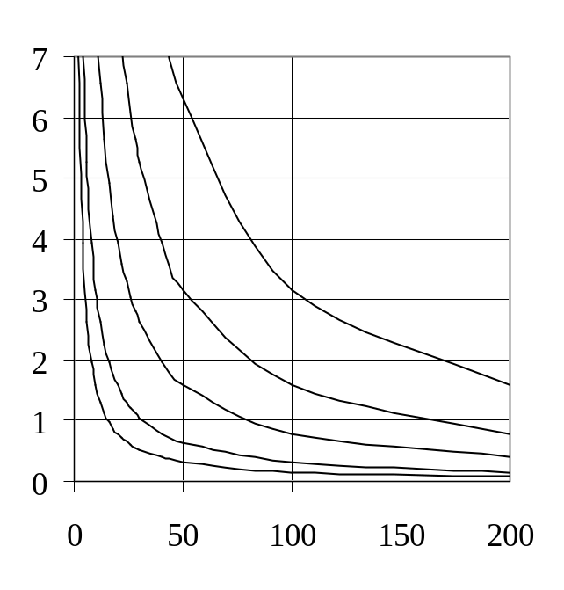  С_{m}, ат. Н/ ат. LaNi₅  m_{гидр}, кг  10 м³  100 м³  50 м³  20 м³  200 м³
Рис.11. Залежність допустимої концентрації водню в гідриді інтерметаліда від об’єма приміщення для досягнення  безпечного функціонування СЗП | Рис. 12. Залежність допустимої концентрації водню в гідриді інтерметаліда від маси гідрида для досягнення  безпечного функціонування СЗП

Для розглянутої СЗП на основі інтерметалічних сполук було розроблено перелік пожежно-профілактичних рекомендацій, які можуть бути адаптованими під продуктивність СЗП, її технічні характеристики та умови експлуатації.

ВИСНОВКИ

У роботі отримані нові науково обґрунтовані результати, які в сукупності забезпечують розвязання науково-практичної задачі по оцінці пожежовибухонебезпеки систем зберігання і подачі водню на основі оборотних гідридів інтерметалідів і її зниженню шляхом регулювання характеристик процесу генерації та використання схемотехнічних рішень.
- Показано, що пожежовибухонебезпека СЗП водню на основі оборотних гідридів інтерметалідів визначається не тільки фізико-хімічними властивостями водню і гідриду інтерметалічної сполуки, але й характеристиками процесів сорбції-десорбції водню, основними з яких є концентрація водню в гідриді, його температура та тиск у системі.
- З використанням методу, заснованого на визначенні властивостей неідеальної водневої підсистеми металогідриду та рівноважної з ним молекулярної фази водню, отримані РСТ – діаграми для оборотного гідриду інтерметаліду LaNi₅H_{x}, що дозволяють встановити взаємозв'язок основних термодинамічних характеристик процесів сорбції-десорбції водню. Показано, що існує критичне значення вмісту водню в гідриді, для якого характерно різке зростання тиску в системі, що спричиняє різке збільшення ПВН СЗП водню.
- Визначена область існування технологічних параметрів СЗП для різних режимів її експлуатації, у якій виключена можливість виникнення водневого охрупчення елементів системи, що знижує рівень ПВН СЗП водню.
- Стосовно до аварійних режимів роботи СЗП водню, зокрема, для випадків розгерметизації порожнини газогенератора та неконтрольованої зміни температури в ньому, з використанням методу «нульмірної» балістики отримані математичні моделі, що описують процеси генерації водню, використання яких дозволило одержати оцінки параметрів, характеризуючих рівень ПВН СЗП водню.
- З використанням методів імітаційного моделювання встановлено, що для зниження швидкості утворення ПВН концентрації водню при експлуатації СЗП на основі оборотного гідриду інтерметаліду LaNi₅H_{x}, необхідно в рівній мірі забезпечувати збільшення вільного об'єму порожнини газогенератора та зменшувати температуру газогенерації.
- Розроблено алгоритм оцінки рівня ПВН СЗП водню, в основі якого лежить використання системи логічних формул, одержаних за допомогою граф-схем алгоритмів і схем дерева подій, а також інформації про параметри, що характеризують режими роботи системи та особливості технології генерації водню.
- Визначено, що ймовірність виникнення ПВН ситуації в СЗП при змішаному режимі роботи на чотири порядки менше, ніж при зберіганні газоподібного водню в балонах високого тиску та на порядок менше, ніж у СЗП на основі гідрореагуючих сполук.
- Запропоновані схемотехнічні рішення, спрямовані на зниження ймовірності виникнення ПВН ситуації, до числа яких відноситься введення функціональних елементів. Зокрема показано, що введення запобіжників у ланцюг живлення ЕМК, що входять до складу СХП, приводить до зниження ймовірності виникнення ПВН ситуації в декілька разів.
- Моделі поведінки гідридних систем в аварійних режимах роботи, алгоритм визначення ймовірності виникнення пожежовибухонебезпечної ситуації в СЗП на основі гідридів ІМС, рекомендації зі зниження рівня ПВН СЗП (конструктивні та організаційно-технічні), а також розроблений перелік пожежно-профілактичних заходів впроваджені в навчальному процесі АЦЗУ МНС України і Черкаського інституту пожежної безпеки ім. Героїв Чорнобиля, у відділі гідридних енергоустановок ІПМаш НАН України та ЗАТ НТВ «Котлоенергопром», що дозволило забезпечити необхідний рівень пожежовибухонебезпеки при проектуванні та експлуатації цих систем.

СПИСОК ОПУБЛІКОВАНИХ РОБІТ ЗА ТЕМОЮ ДИСЕРТАЦІЇ

1. Кривцова В.И., Абрамов Ю.А., Умеренкова К.Р., Ключка Ю.П. Определение пожаровзрывоопасных технологических параметров систем хранения и подачи водовода на основе обратимых гидридов интерметаллидов // Проблемы пожарной безопасности: Сб. науч. тр. АГЗ Украины. –Харьков: Фолио, 2004. – Вып. 16. – С.104 – 115.
2. Кривцова В.И., Абрамов Ю.А., Корниенко Р.В., Ключка Ю.П. Выбор параметров технологических помещений и систем пожарной автоматики при эксплуатации систем хранения и подачи водорода // Проблемы пожарной безопасности: Сб. науч. тр. АГЗ Украины. –Харьков: Фолио, 2005. – Вып. 17. – С.83 – 89.
3. Ключка Ю.П., Абрамов Ю.А., Кривцова В.И. Анализ пожаровзрывобезопасности систем хранения и подачи водорода на основе обратимых гидридов интерметаллидов // Проблемы пожарной безопасности: Сб. науч. тр. АГЗ Украины. –Харьков: Фолио, 2005. – Вып. 17. – С.66 – 74.
4. Абрамов Ю.А., Кривцова В.И., Левтеров А.А., Ключка Ю.П. Комплексная оценка пожаровзрывоопасных свойств систем хранения и подачи водорода на основе обратимых гидридов интерметаллидов // Проблемы пожарной безопасности: Сб. науч. тр. АГЗ Украины. –Харьков: Фолио, 2005. – Вып. 18. – С.9 – 14.
5. Абрамов Ю.А., Кривцова В.И., Левтеров А.А., Ключка Ю.П. Анализ аварийных ситуаций в генераторе водорода на основе обратимых гидридов интерметаллидов // Проблеми надзвичайних ситуацій: Сб. науч. тр. АГЗ Украины. –Харьков: Фолио, 2006. – Вып. 3. – С.26 – 33.
6. Компресорна установка для стиснення водню Абрамов Ю.О., Кривцова В.І., Росоха В.О., Ключка Ю.П. Патент України № 9561, опубл. в Бюл. №10. – 2005 р.
7. Абрамов Ю.А., Кривцова В.И., Ключка Ю.П. Влияние водородного охрупчивания на пожаровзрывобезопасность систем хранения и подачи водорода на основе обратимых гидридов интерметаллидов // Труды II Междунар. науч.-техн. конф. «Шляхи автоматизації, інформатизації та комп’ютеризації діяльності МНС України» – Харьков: АЦЗУ, 2005. – С. 13 – 15.
8. Абрамов Ю.А., Кривцова В.И., Ключка Ю.П., Маринин В.С., Умеренкова К.Р. Определение ПВО технологичесских параметров СХП водорода на основе обратимых гидридов интерметаллидов // Proc. IX International Conference on Hidrogen Materials Science (ICHMS’2005), Sevastopol, Ukraine, Sept. 5 – 11, 2005. C. 1084 – 1087.
9. Абрамов Ю.А., Кривцова В.И., Корниенко Р.В., Ключка Ю.П. Определение пожаровзрывобезопасных технологических параметров хранения водорода в форме обратимых гидридов интерметаллидов // Пожежна безпека та аварійно-рятувальна справа: стан, проблеми, перспективи: Матеріали VII Всеукраїнської науково-практичної конференції рятувальників. – Київ: УкрНДІПБ МНС України, 2005. – С. 288 – 290.
10. Абрамов Ю.А., Кривцова В.И., Ключка Ю.П. Пожаровзрывобезопасность систем хранения и подачи водорода на основе обратимых гидридов интерметаллидов // Чрезвычайные ситуации: предупреждение и ликвидация: Сборник тезисов докладов III Междунар. научно-практической конференции / Ред. кол.: Э.Р. Бариев и др. – Мн., 2005. - Т. 2 – С.171 – 173.

АНОТАЦІЯ

Ключка Ю.П. Оцінка пожежовибухонебезпеки систем зберігання та подачі водню на основі оборотних гідридів інтерметалідів та розробка рекомендацій щодо її зниження. – Рукопис.
Дисертація на здобуття наукового ступеня кандидата технічних наук за спеціальністю 21.06.02 – Пожежна безпека. – Академія цивільного захисту України, Харків, 2006.
Встановлено, що у зв'язку з постійно зростаючим споживанням водню, існує проблема його пожежовибухобезпечного одержання та зберігання. Визначено, що одним з перспективних методів зберігання водню є його зберігання в хімічно зв'язаному стані, зокрема, у формі гідридів інтерметаллідів.
З використанням методу, заснованого на визначенні термодинамічних властивостей неідеальної водневої підсистеми металогідрида й рівноважної з гідридом молекулярної фази водню, визначені термодинамічні характеристики процесу генерації водню з оборотного гідриду інтерметаліду LaNi₅H_{x}, а також критичні значення температури і концентрації водню в гідриді інтерметаліду.
З використанням методу “нульмірної” балістики одержана модель, яка описує процеси генерації водню і дозволяє отримувати характеристики СЗП як в штатному, так і в аварійному режимах роботи.
Розроблено алгоритм оцінки рівня ПВН СЗП водню, в основі якого лежить використання системи логічних формул, одержаних за допомогою граф-схем алгоритмів і схем дерева подій, а також інформації про параметри, що характеризують режими роботи системи та особливості технології генерації водню.
Розроблені рекомендації по зниженню рівня ПВН СЗП водню на
основі гідридів ІМС.
Ключові слова: водень, система зберігання та подачі, пожежовибухонебезпека, інтерметалічні сполуки, оборотні гідриди інтерметалідів.

АННОТАЦИЯ

Ключка Ю.П. Оценка пожаровзрывоопасности систем хранения и подачи водорода на основе обратимых гидридов интерметаллидов и разработка рекомендаций по ее снижению. – Рукопись.
Диссертация на соискание ученой степени кандидата технических наук по специальности 21.06.02 – пожарная безопасность – Академия гражданской защиты Украины, Харьков, 2006.
Установлено, что в связи с постоянно возрастающим потреблением водорода, существует проблема его пожаровзрывобезопасного получения и хранения. Определено, что одним из перспективных методов хранения водорода является его хранение в химически связанном состоянии, в частности, в форме гидридов интерметаллидов.
С использованием метода, основанного на определении термодинамических свойств неидеальной водородной подсистемы металлогидрида и равновесной с гидридом молекулярной фазы водорода, определены термодинамические характеристики процесса генерации водорода из обратимого гидрида интерметалида LaNi₅H_{x}, а также критические значения температуры и концентрации водорода в нем.
С использованием метода “нульмерной” баллистики получена модель, которая описывает процессы генерации водорода и позволяет получать характеристики СХП как в штатном, так и в аварийном режиме работы. С использованием методов имитационного моделирования установлено, что для снижения скорости образования ПВО концентрации водорода при эксплуатации СХП на основе обратимого гидрида интерметаллида LaNi₅H_{x}, необходимо в равной мере обеспечивать увеличение свободного объема полости газогенератора и уменьшать температуру газогенерации.
На основании стохастического подхода с использованием граф-схем, в зависимости от параметров технологического процесса и режимов эксплуатации получены значения вероятности возникновения ПВО ситуации в СХП. Определены требования к параметрам помещения и СХП.
Разработаны рекомендации по снижению уровня ПВО СХП на основе ИМС.
Ключевые слова: водород, система хранения и подачи, пожаровзрывоопасность, интерметаллические соединения, обратимые гидриды интерметалидов.

ABSTRACT

Klyuchka Y.P. The evaluation of fire and explosion hazard for systems of keeping and supply the hydrogen on the basis of convertible hydrides of intermetallide and development of recommendations on its reduce. – Manuscript.
Dissertation for seeking the degree of candidate of technical sciences on speciality 21.06.02 Fire Safety. – Civil Defense Academy of Ukraine, Kharkiv, 2006.
Features of the technological process gasemission main parameters, which define the level of fire and explosion hazard for SKS are received and determined for system of keeping and supply the hydrogen on the basis of convertible hydrides of intermetallide based on experimental data and thermodynamic calculation.
All existing models of phase equilibrium do not reproduce observable peculiarities of phase diagrams (shift and asymmetry РСТ - curves). It takes into consideration the above-mentioned disadvantages. In this work on the basis of the modified theory of indignation it is offered the method of definition of thermodynamic properties of a non-ideal hydrogen subsystem of intermetallides.
With use of the method "zero measured ballistics" in accordance with law of the conservation of the mass and energy is received model, which describes the processes of generations of the hydrogen and allows to get the features SKS both in stable, and in emergency state of working.
Fire and explosion hazard for SKS for different mode of the usages with provision for parameter of the technological process of generations is conducted.
The recommendations for reduction of level fire and explosion hazard SKS on the basis of convertible hydrides of intermetallide is designed.
The Keywords: hydrogen, system of keeping and supplying, fire blast hazard, on the basis of convertible hydrides of intermetallide.

Підп. до друку 25.04.06 р. Формат 6084 1/16
Друк ризограф. Умовно-друкар. арк. 1,25
Тираж 100 прим. Вид. № 102 Зам. № 128/06
АЦЗУ, 61023, Харків, вул. Чернишевського, 94

Для заказа доставки данной работы воспользуйтесь поиском на сайте по ссылке: http://www.mydisser.com/search.html

